КУБОК МИРА ФИДЕ
ДО 8, 10, 12 ЛЕТ

Батуми, Грузия
22 июня – 3 июля, 2024

Приглашение

Международная шахматная федерация ФИДЕ и Федерация шахмат Грузии приглашает федерации-члены ФИДЕ и игроков, соответствующих критериям допуска (п.3), принять участие в КУБКЕ МИРА (далее - КМ) до 8 лет, до 10 лет, до 12 лет. КМ пройдет в Батуми (на берегу Черного моря). 22 июня – день приезда, 3 июля – день отъезда.

ДОБРО ПОЖАЛОВАТЬ
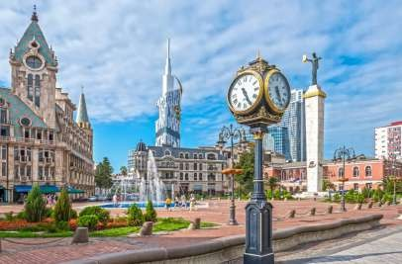
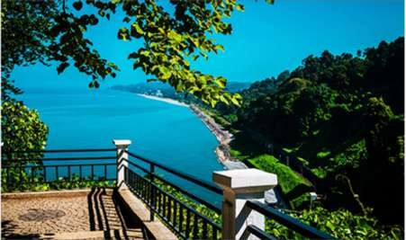
Площадь Европы в Батуми Ботанический сад в Батуми

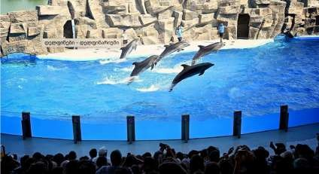
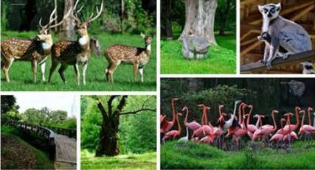
Дельфинарий в Батуми Дендрарий в Батуми

Расписание
Суббота | 22 июня |  | День приезда
Воскресенье | 23 июня | 10:00 | Техническое совещание
Воскресенье | 23 июня | 14:30 | Открытие
Воскресенье | 23 июня | 15:00 | 1 тур
Понедельник | 24 июня | 15:00 | 2 тур
Вторник | 25 июня | 15:00 | 3 тур
Среда | 26 июня | 15:00 | 4 тур
Четверг | 27 июня | 15:00 | 5 тур
Пятница | 28 июня | 15:00 | 6 тур
Суббота | 29 июня | 15:00 | 7 тур
Воскресенье | 30 июня | Блицтурнир тренеров делегации  Призовой фонд 4 000 евро | Выходной день
КУБОК по шахматной композиции
до 8 лет, до 10 лет, до 12 лет
 |  | Культурная программа
 |  | Футбольный матч: ФИДЕ – ФШГ
Понедельник | 1 июля | 15:00 | Партия 1
Вторник | 2 июля | 12:00 | Партия 2
Вторник | 2 июля |  | Тай-брейки
Вторник | 2 июля | 20:00 | Церемония закрытия
Среда | 3 июля |  | День отъезда

- Участие
  - Соревнования проводятся в 6 категориях: до 8 лет, до 10 лет, до 12 лет среди мальчиков и девочек раздельно.
  - Участнику не должно исполниться 8, 10, 12 лет в каждой категории соответственно до 1 января 2024 года.
    - до 8 лет (мальчики, девочки), дата рождения игрока: 1 января 2016 и позднее
    - до 10 лет (мальчики, девочки), дата рождения игрока: 1 января 2014 и позднее
    - до 12 лет (мальчики, девочки), дата рождения игрока: 1 января 2012 и позднее
  - Общее количество игроков в каждой возрастной группе/любого пола составляет 48.
  - Персональное право участия имеют следующие 12 игроков в каждой возрастной категории:
- Топ-3 игроков по стандартному рейтингу ФИДЕ (на 1 апреля 2024 года).
В случае равенства стандартных рейтингов ФИДЕ, игрок с более высоким рейтингом в предыдущем опубликованном стандартном рейтинговом списке получит право участвовать в турнире. Если игроки по-прежнему равны по рейтингу, приглашение будет выдано игроку с более высоким опубликованным рейтингом в последнем рейтинговом списке, где они не были равны, при проверке более ранних списков месяц за месяцем.
- 4 места – по одной номинации от каждого континента. Номинации должны быть отправлены из офисов континентальных президентов.

- 3 места – 3 лучших места на предыдущем Кубке мира.
- 1 место – номинация президента ФИДЕ.
- 1 место – номинация от федерации-организатора.
Если какой-либо игрок или континент не примет приглашение к указанному организаторами крайнему сроку, то данные места станут дополнительными номинациями организатора.
  - К участию приглашаются следующие 28 дополнительных участников из каждой категории:
- 18 мест – на основе таблицы медалей прошлогоднего Первенства мира среди мальчиков, девочек (ПРИЛОЖЕНИЕ 1). Федерации получают 1 очко за каждую завоеванную медаль. 1 очко или 1 медаль означают по 1 игроку в каждой из 6 категорий. Таким образом, в случае получения 1 очка федерации смогут номинировать по 1 игроку в каждой из 6 категорий. В случае получения 2 очков или 2 медалей федерации смогут номинировать по 2 игрока в каждую из 6 категорий и так далее.
- 10 мест – на основе количество участников от каждой федерации прошлогоднего Первенства мира среди мальчиков, девочек (ПРИЛОЖЕНИЕ 2). 10 федераций, набравших наибольшее количество участников, получат право выставить по 1 игроку в каждой из 6 категорий. В случае равенства участников, Комиссия ФИДЕ по организации мероприятий (EVE) распределит соответствующее количество уайлд-кард из своего распределения в пункте 3.6.
- Если какая-либо федерация не подтвердит количество игроков, которых она намерена отправить, к 1 февраля, или номинирует меньше игроков, чем они имели право номинировать, то места станут дополнительными уайлд-кард организатора. Процесс распределения этих уайлд-кард должен быть согласован с Комиссией ФИДЕ по организации мероприятий (EVE).
  - Комиссия ФИДЕ по организации мероприятий (EVE) назначит по 8 мест в каждой категории.
  - Игроки, которые претендуют более, чем на одну категорию, имеют право выбрать, в какой категории они предпочитают играть.
  - Одобренные ФИДЕ шахматные академии также имеют право регистрировать игроков через свою соответствующую национальную шахматную федерацию с отправкой копии в Тренерскую комиссию ФИДЕ (TRG) для согласования.

Расписание, система и контроль времени
  - КМ будет проходить в два этапа.
  - Контроль времени составляет 90 минут для каждого игрока с добавлением 30 секунд на каждый ход, начиная с первого хода. Допустимое время опоздания – 30 минут.
  - Этап 1 будет проходить по швейцарской системе в 7 туров.
    - Организатор формирует две группы по 24 игрока: Группа А и Группа B. Средний рейтинг Эло в обеих группах должен быть как можно более равным. Игроки без рейтинга будут распределены по группам в алфавитном порядке.
    - Распределение итоговых мест определяется по количеству набранных очков. При дележе используются следующие критерии тай-брейка:
      - Личная встреча (только если все в дележе играли друг с другом)
      - Усеченный коэффициент Бухгольца (без 1-го худшего)
      - Коэффициент Бухгольца
      - Большее количество побед
      - Жребий
  - На Этапе 2, игроки, занявшие одинаковое место в каждой группе, сыграют друг против друга.
    - Матч будет состоять из двух партий. В матчах между игроками, занявшими нечетные места в своих группах, игрок из Группы А сыграет белыми в Партии 1, игрок из группы В сыграет белыми в Партии 2. В матчах между игроками, занявшими четные места в своих группах, игрок из Группы В сыграет белыми в Партии 1, игрок из Группы А сыграет белыми в Партии 2.
    - Если матч завершится вничью, будет сыгран дополнительный матч из 2 партий в быстрые шахматы. Контроль времени составит 15 минут с добавлением 2 секунд на каждый ход. Время на опоздание соответствует времени отведенному игроку на партию. Цвет в каждой партии будет учитывать чередование цветов из матча в пункте 4.4.1. Будет применяться Приложение А4 к Правилам шахмат ФИДЕ.
    - В случае еще одного ничейного исхода будут сыграны блиц-партии по принципу «внезапная смерть». Контроль времени составит 3 минуты с добавлением 2 секунд на каждый ход. Время на опоздание соответствует времени отведенному игроку на партию. Первый игрок, выигравший партию, побеждает в матче. Будет проведена жеребьевка, чтобы определить, кто из игроков сыграет белыми в первой партии, затем цвета будут чередоваться, если потребуются последующие партии. Будет применяться Приложение В2 к Правилам шахмат ФИДЕ.
    - Победитель матча между двумя победителями в группах займет первое место. Проигравший в матче между победителями в группах займет второе место. Победитель матча между занявшими второе место в группах займет третье место.

Финансовые правила
  - Игрокам с персональным правом (упомянутым в пункте 3.4) будет предоставлено бесплатное проживание с полным пансионом (в двухместных номерах) с 22 июня (обед) по 3 июля (завтрак).
  - Руководителям делегаций, в составе которых более 4 игроков, будет предоставлено бесплатное проживание с полным пансионом (в одноместных номерах) с 22 июня (обед) по 3 июля (завтрак).
  - Игроки с персональным правом, упомянутые в пункте 3.4.A, получат компенсацию за авиабилеты – 600 евро для игроков с того же континента и 1200 евро для игроков с другого континента.

Регистрация

- Крайний срок регистрации – 22 апреля 2024 года.
- Регистрационный взнос составляет 100 евро с каждого игрока и с каждого сопровождающего/должностного лица. Регистрационный взнос является обязательным и представляет собой подтверждение участия. Регистрационный взнос включает в себя трансфер от и до Международного аэропорта Батуми, аккредитацию, идентификация, бейджи и организационные расходы.
- Крайний срок оплаты – 1 мая 2024 года.
- Для обеспечения надлежащих стандартов проведения турниров федерации-члены ФИДЕ должны полностью заполнить регистрационную форму в формате excel (смотрите на веб-сайте) и отправить ее контактному лицу до истечения крайнего срока регистрации 22 апреля 2024 года. Неполные заявки на регистрацию приниматься не будут.
- В некоторых случаях индивидуальные регистрации разрешены после одобрения Комиссией ФИДЕ по организации мероприятий (EVE) (в соответствии с пунктом 3.2 Общего Положения о соревнованиях ФИДЕ)
https://events.fide.com/wp-content/uploads/2023/12/General-regulations-for-FIDE- Competitions-EVE-201123-1.pdf
- По истечении крайнего срока регистрации организаторы оставляют за собой право отказать в поздней регистрации или, при наличии свободных мест, с участников будет взиматься штраф 100 евро за каждую позднюю регистрацию.

Информация о визах

- Гражданам около 100 стран не нужны грузинские визы, включая США, ЕС, страны бывшего Советского Союза, Израиль, Турцию, Южно-Африканскую Республику, ОАЭ и многие другие. Они получат бесплатный штамп в аэропорту Батуми или Тбилиси. https://www.geoconsul.gov.ge/HtmlPage/Html/View?id=25&lang=Eng
- Остальным странам требуются грузинские визы. https://www.geoconsul.gov.ge/HtmlPage/Html/View?id=32&lang=Eng
- Электронную визу (включая оплату за визу) можно получить через веб-сайт https://www.evisa.gov.ge/GeoVisa/
- Инструкции по оформлению электронной визы - https://www.youtube.com/watch?v=rYJz8Xj4PnE
- Стоимость визы составляет около 20 долларов США.
- Те, кому нужны визы, должны предоставить свои данные не позднее 22 апреля 2024 года.

Проезд из аэропортов в отель

- Организатор предоставит транспортные услуги всем участникам 22 июня, а также трансфер на вылет 3 июля. Если какая-либо делегация прибудет за один или два дня до соревнований или отбудет позже, будет предоставлена та же услуга.

- Проезд из аэропорта Батуми (в обе стороны) в отели бесплатный.
- Стоимость проезда из аэропорта Кутаиси (в обе стороны) в отели (120 км) составляет 55 евро с человека
- Стоимость проезда из аэропорта Трабзон (Турция) (в обе стороны) в отели (160 км) составляет 80 евро с человека
- Стоимость проезда из аэропорта Ризе-Артвин (Турция) (в обе стороны) в отели (80 км) составляет 60 евро с человека
- Проезд из аэропорта Тбилиси (в обе стороны) в отели (360 км) – по договоренности.
- Игроки, которые организуют частный транспорт и четко укажут это в регистрационной форме, будут нести полную ответственность за свою поездку.
- Инструкции по приобретению авиабилетов см. на сайте https://wcc2024.fide.com/

Отель, питание и место проведения

- Бронирование будет осуществляться в порядке живой очереди.
- Крайний срок бронирования отеля – 22 апреля 2024 года.
- Игрокам с персональным правом (упомянутым в пункте 3.4) будет предоставлено бесплатное проживание с полным пансионом (в двухместных номерах) с 22 июня (обед) по 3 июля (завтрак).
- Руководителям делегаций, состоящих более чем из 4 игроков, будет предоставлено бесплатное проживание с полным пансионом (в одноместных номерах) с 22 июня (обед) по 3 июля (завтрак).
- По соображениям безопасности и организационным причинам, а также в соответствии с регламентом турнира ФИДЕ все национальные делегации обязаны пользоваться официальным отелем, указанным Оргкомитетом. Бронирование должно осуществляться только через организатора КМ.
- Дополнительно приглашенные игроки и сопровождающие их лица оплачивают свое проживание. Все игроки и гости приглашаются остановиться в 5 ***** Гостиничном комплексе Euphoria Batumi по следующим ценам:

Полный пансион (завтрак, обед и ужин) с человека в день:
Трехместный | 81 евро
Двухместный | 87 евро
Одноместный | 99 евро

- Крайний срок оплаты за отели – 1 мая 2024 года.
- Для обеспечения комфорта гостей, а также экономии времени и энергии игроков, игровая площадка будет располагаться в пределах гостиничного комплекса.

Платежи

  - После того, как форма регистрации, проживания и проезда будет заполнена, отправлена организатору и одобрена организатором, национальные федерации получат счета (инвойсы)

для проведения банковских платежей. Счета будут содержать все необходимые реквизиты для банковского платежа.
  - Крайний срок оплаты регистрации и проживания – 1 мая 2024 года.
  - Отправитель должен оплатить все банковские комиссии. Когда платежи будут подтверждены, Оргкомитет направит федерации-участнице подтверждение бронирования отеля.

Процедура апелляции

Протест на решение Главного арбитра должен быть подан в письменной форме Председателю апелляционного комитета в течение одного часа после окончания соответствующей партии. К протесту должна быть приложена сумма в размере 200 евро в качестве залога. Если апелляция удовлетворена, залог должен быть немедленно возвращен. Если апелляция была отклонена, залог изымается в пользу ФИДЕ. Апелляция должна быть подана игроком. Решение апелляционного комитета является окончательным.

Призы

6 игровых категорий X 3 игрока в каждой категории = 18 игроков
(Мальчики до 8, до 10, до 12 лет + Девочки до 8, до 10, до 12 лет)
I | Кубок, медаль, диплом, MacBook Air 2022
II | Кубок, медаль, диплом, iPhone 15
III | Кубок, медаль, диплом, IPAD

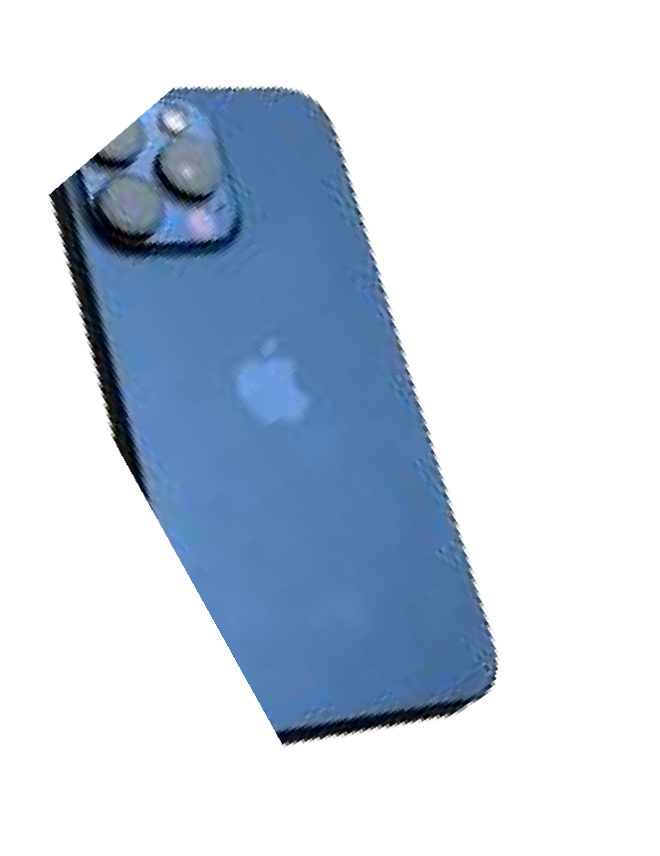
Первые три места в каждой возрастной категории/любого пола получат бесплатное проживание с полным пансионом (в двухместных номерах с ванной и/или душем) на Первенстве мира среди мальчиков, девочек того же года.
Каждый участник получит соответствующий сертификат.

Температура в июне - июле
Июнь-июль – одно из самых комфортных времен года в Батуми (на берегу Черного моря). Средняя температура составляет от 27°C (80°F) до 33°C (90°F).

Контактная информация

Эл. почта – wcc@fide.com
Веб-сайт – https://wcc2024.fide.com/

ПРИЛОЖЕНИЕ 1:

МЕДАЛЬНАЯ СТАТИСТИКА 2023

N |  | FED | Золото | Серебро | Бронза | Всего
1 |  | FID | 1 | 2 | 1 | 4
2 |  | VIE | 1 | 1 | 1 | 3
3 |  | CHN | 1 | 1 | 0 | 2
4 |  | KAZ | 1 | 0 | 1 | 2
5 |  | ENG | 1 | 0 | 0 | 1
6 |  | SRI | 1 | 0 | 0 | 1
7 |  | USA | 0 | 1 | 0 | 1
8 |  | MEX | 0 | 1 | 0 | 1
9 |  | SCO | 0 | 0 | 1 | 1
10 |  | SVK | 0 | 0 | 1 | 1
11 |  | AZE | 0 | 0 | 1 | 1
18

ПРИЛОЖЕНИЕ 2:

СТАТИСТИКА ФЕДЕРАЦИЙ 2023

N | FED | ФЕДЕРАЦИЯ | КОЛИЧЕСТВО ИГРОКОВ
1 | FID | ФИДЕ | 52
2 | KAZ | Казахстан | 40
3 | EGY | Египет | 34
4 | MGL | Монголия | 18
5 | GER | Германия | 14
6 | MEX | Мексика | 14
7 | POL | Польша | 14
8 | UZB | Узбекистан | 14
9 | VIE | Вьетнам | 14
10 | ARM | Армения | 12
11 | AZE | Азербайджан | 12
12 | RSA | ЮАР | 12
13 | CHN | Китай | 11
14 | ENG | Англия | 11
15 | ITA | Италия | 10
16 | ROU | Румыния | 10
17 | SRI | Шри-Ланка | 10
18 | MAS | Малайзия | 9
19 | CAN | Канада | 8
20 | LBN | Ливан | 8
21 | TUR | Турция | 8
22 | CZE | Чехия | 7
23 | HUN | Венгрия | 7
24 | KOR | Южная Корея | 7
25 | SVK | Словакия | 7
26 | UAE | Объединенные Арабские Эмираты | 7
27 | UKR | Украина | 7
28 | GEO | Грузия | 6
29 | GRE | Греция | 6
30 | KGZ | Кыргызстан | 6
31 | TKM | Туркменистан | 6
32 | BEL | Бельгия | 5
33 | BUL | Болгария | 5
34 | COD | Демократическая Республика Конго | 5

35 | EST | Эстония | 5
36 | MDA | Молдавия | 5
37 | SLO | Словения | 5
38 | SRB | Сербия | 5
39 | ALG | Алжир | 4
40 | AUS | Австралия | 4
41 | ESP | Испания | 4
42 | MKD | Северная Македония | 4
43 | TPE | Китайский Тайбэй | 4
44 | CHI | Чили | 3
45 | FIN | Финляндия | 3
46 | LTU | Литва | 3
47 | NAM | Намибия | 3
48 | PAK | Пакистан | 3
49 | SUI | Швейцария | 3
50 | YEM | Йемен | 3
51 | ALB | Албания | 2
52 | GHA | Гана | 2
53 | ISL | Исландия | 2
54 | JPN | Япония | 2
55 | LAT | Латвия | 2
56 | LUX | Люксембург | 2
57 | NZL | Новая Зеландия | 2
58 | PER | Перу | 2
59 | TJK | Таджикистан | 2
60 | USA | Соединенные штаты Америки | 2
61 | CRO | Хорватия | 1
62 | IND | Индия | 1
63 | QAT | Катар | 1
64 | SCO | Шотландия | 1
65 | SUD | Судан | 1
66 | SWE | Швеция | 1
67 | THA | Таиланд | 1

Приложение 3 – Положения ФИДЕ
Релевантные Положения ФИДЕ можно найти здесь:
Правила шахмат ФИДЕ: https://handbook.fide.com/chapter/E012023
Общие правила проведения соревнований: https://handbook.fide.com/chapter/D0401202312

Капитаны и главы делегаций: https://handbook.fide.com/chapter/CaptainsHeadsDelegation

Процедурные правила Апелляционного комитета: https://handbook.fide.com/chapter/AppealsCommitteeProceduralRules

Принципы ФИДЕ по борьбе с читингом: https://handbook.fide.com/files/handbook/ACCProtectionMeasures.pdf

